Wiedeń/Warszawa, 6 października 2025 r.

INFORMACJA PRASOWA

Raiffeisen Digital Bank z Certyfikatem Firmy Przyjaznej Klientowi
Nowoczesny i w pełni cyfrowy Raiffeisen Digital Bank został nagrodzony certyfikatem „Firmy Przyjaznej Klientowi” – prestiżowego wyróżnienia przyznawanego w oparciu o wyniki niezależnego badania satysfakcji konsumenckiej. Certyfikat jest potwierdzeniem, że bank konsekwentnie stawia klienta w centrum swoich działań, oferując usługi dopasowane do jego potrzeb i oczekiwań.
Certyfikat „Firma Przyjazna Klientowi" jest jedynym wyróżnieniem w zakresie satysfakcji ze współpracy z daną firmą, opartym na wynikach niezależnego badania satysfakcji klientów. Odpowiednia metodologia jest każdorazowo dobierana przez podmiot certyfikujący ze względu na rodzaj i kanały komunikacji danej firmy z klientami.
Niezależne badanie satysfakcji klientów Raiffeisen Digital Bank w ramach certyfikacji „Firmy Przyjaznej Klientowi” zostało przeprowadzone w formie ankiety wśród klientów banku i objęło kluczowe obszary jego działalności. Wyniki tego badania są następujące: gotowość do rekomendacji - 89%, podejście do klientów - 84%, ogólne zadowolenie - 88%, customer effort score (wysiłek wkładany przez klientów w interakcje z bankiem) - 84%, jakość obsługi - 87% i proces zakupowy - 87%. Indeks FPK (Firma Przyjazna Klientowi) to wskaźnik oceniający jakość obsługi klienta, obliczany jako średnia arytmetyczna z wyników uzyskanych w różnych obszarach firmy. Może przyjmować wartości od 0% do 100%, a do pomyślnej certyfikacji wymagany jest określone poziom. Warto podkreślić, że wszystkie wyniki badania (Indeks FPK) w przypadku Raiffeisen Digital Bank były dużo powyżej ustalonego przez organizatorów progu 70%.

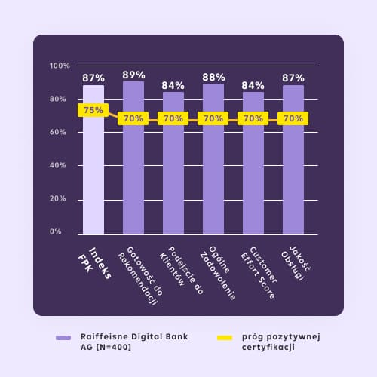

Tak wysokie wyniki badania potwierdzają, że Raiffeisen Digital Bank należy do grona instytucji bankowych, które konsekwentnie dbają o doświadczenie klienta, komfort współpracy i transparentność procesów.
„Jesteśmy firmą, dla której priorytetem jest klient. Staramy się patrzeć na produkty finansowo-bankowe z jego perspektywy. Kluczowe dla nas jest tworzenie narzędzi finansowych, które realnie wspierają klientów w ich codziennych decyzjach. Dlatego na przykład w odpowiedzi na ich oczekiwania wprowadziliśmy m.in. pożyczkę konsolidacyjną czy wirtualne karty płatnicze, które cieszą się wielkim zainteresowaniem. Dbamy o płynność procesów, bezpieczeństwo i przejrzystość. Bardzo mnie cieszy, że nasi klienci to doceniają. Z nami jest po prostu łatwiej, co wyróżnia nas na rynku. Otrzymanie Certyfikatu Firmy Przyjaznej Klientowi jest dla nas zaszczytem, ale także motywatorem do podnoszenia standardów i wyznaczania nowych trendów.” – mówi Christian Slavik, CEO Raiffeisen Digital Bank.
Certyfikat „Firmy Przyjaznej Klientowi” od lat stanowi potwierdzenie najwyższych standardów obsługi oraz jakości relacji z klientami. Raiffeisen Digital Bank jako laureat tego wyróżnienia znajduje się w doborowym gronie znanych firm, które w sposób szczególny realizują ideę customer-centricity w praktyce.
„Otrzymanie certyfikatu Firmy Przyjaznej Klientowi jest dla nas szczególnym wyróżnieniem, potwierdzającym zadowolenie naszych klientów z oferowanych produktów i obsługi. To ich opinie są dla nas najważniejsze. Dowodzi to, że kierunek, jaki obraliśmy, oparty na stawianiu klienta w centrum

działań i decyzji, przynosi wymierne efekty. To motywuje nas do dalszego rozwoju i doskonalenia usług, aby korzystanie z Raiffeisen Digital Banku było nie tylko bezpieczne, ale także intuicyjne i komfortowe." - dodaje Pauline Schreuder, Head of Customer Growth w Raiffeisen Digital Banku.
Więcej informacji na temat certyfikatu „Firmy Przyjaznej Klientowi”: https://firmaprzyjaznaklientowi.pl/

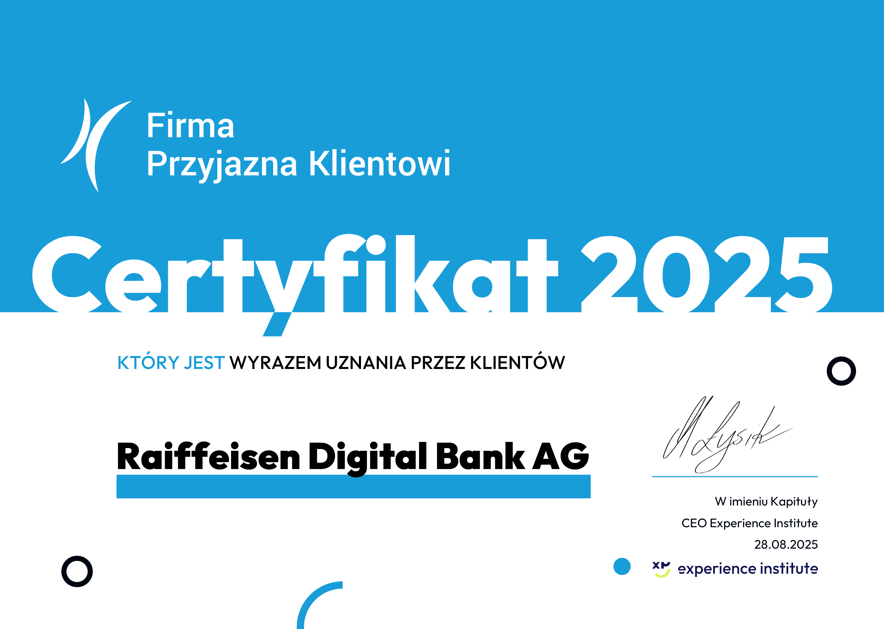

Raiffeisen Digital Bank AG
Raiffeisen Digital Bank AG to nowoczesny, w pełni cyfrowy bank, oferujący produkty bankowe nowej generacji wyłącznie za pośrednictwem aplikacji mobilnej. Działa na polskim rynku od 2021 roku, zapewniając pakiet wyłącznie cyfrowych produktów bankowych: pożyczek, lokat terminowych, kont osobistych i oszczędnościowych.
Raiffeisen Digital Bank AG ma na celu wyjść naprzeciw oczekiwaniom konsumentów poszukujących prostej i wygodnej bankowości. Usługi banku opierają się na najnowszych innowacjach technologicznych, z zachowaniem prostoty i wygody dla Klientów.
Raiffeisen Digital Bank AG to spółka zależna austriackiej Raiffeisen Bank International Group, jednej z największych w Europie Środkowo-Wschodniej grup bankowych o ponad 100-letniej historii i doświadczeniu, która prowadzi działalność na 12 rynkach Europy, obsługując ponad 15 mln klientów.
www.raiffeisendigital.com/pl

